**Вариант 2**

Выполнена: ФИО_________________________________ класс ______

**Инструкция по выполнению работы**

На выполнение работы отводится 2 часа 30 минут (150 минут). Вы можете самостоятельно определять время, которое отводите на выполнение заданий, но рекомендуемое время на выполнение заданий части 1 – 30 минут, на выполнение заданий части 2 – 2 часа (120 минут).

При выполнении заданий можно пользоваться черновиком. **Записи в черновике не учитываются при оценивании работы.**

**Часть 1**

***Ответами к заданиям 1–10 являются число, слово, последовательность букв или цифр.***

**№ 1**

Статья, набранная на компьютере, содержит 12 страниц, на каждой странице 48 строк, в каждой строке 102 символа. Определите информационный объём статьи в Кбайтах в кодировке Windows-121, в которой каждый символ кодируется 64 бит.

Ответ: ___________________________.

**№ 2**

Валя шифрует русские слова, записывая вместо каждой буквы её код.

|  |  |  |  |  |  |
| --- | --- | --- | --- | --- | --- |
| О | М | Д | И | Р | У |
|  |  |  |  |  |  |
| 01 | 011 | 100 | 111 | 010 | 001 |
|  |  |  |  |  |  |

Некоторые цепочки можно расшифровать не одним способом. Например, 00101001 может означать не только УРА, но и УАУ.

Даны три кодовые цепочки:

00101001010

01010101110

01111101101

Найдите среди них ту, которая имеет только одну расшифровку, и запишите в ответе расшифрованное слово.

Ответ: ___________________________.

**№ 3**

Найдите трехзначные числа ***x***, ***y***, для которых истинно высказывание:

**НЕ** ((x+y) делится на 3) **И** ((***x*** делится на 2) **И НЕ**(***y*** делится на 3)) **И** ((x+y) минимально). В качестве ответа запишите их сумму.

Ответ: ___________________________.

**№ 4**

Определите длину кратчайшего пути между пунктами A и E, проходящего через пункт С. Передвигаться можно только по дорогам, указанным в таблице.

|  |  |  |  |  |  |
| --- | --- | --- | --- | --- | --- |
|  | A | B | C | D | E |
| A |  | 2 | 1 | 2 |  |
| B | 2 |  | 3 |  | 2 |
| C | 1 | 3 |  | 1 | 4 |
| D | 2 |  | 1 |  | 4 |
| E |  | 2 | 4 | 4 |  |

Ответ: ___________________________.

**№ 5**

* исполнителя Программист две команды, которым присвоены номера:

**1. раздели на 2**

**2. прибавь 5**

Первая из них уменьшает число на экране на 1, вторая увеличивает число в 2 раза.

Составьте алгоритм получения **из числа 1 числа 6**, содержащий не более 5 команд. В ответе запишите только номера команд.

Если таких алгоритмов более одного, то запишите любой из них.

Ответ: ___________________________.

**№ 6**

Ниже приведена программа.

|  |
| --- |
| **С++** |
| #include <iostream>  using namespace std;  int main() {  int s, k, A;  cin >> s >> k >> A;  if ((s < A) && (k % 2 != 0))  cout << "ДА";  else  cout << "НЕТ";  return 0;  } |

Было проведено 9 запусков программы, при которых в качестве значений переменных *s* и *k* вводились следующие пары чисел:

(16, 12); (–8, –10); (18, 2); (5, –5); (–3, –9); (–10, 7); (–10, –2); (14, 1); (20, 5). Укажите максимальное целое значение параметра А, при котором для указанных входных данных программа напечатает «НЕТ» 5 раз.

Ответ: ___________________________.

**№ 7**

Доступ к файлу **frogs.png**, находящемуся на сервере **ilike.frogs**, осуществляется по протоколу **https**. Фрагменты адреса файла закодированы цифрами от 1 до 7. Запишите последовательность этих цифр, кодирующую адрес указанного файла в сети Интернет.

1. png
2. https
3. /
4. frogs.
5. ilike
6. ://
7. .frogs

Ответ: ___________________________.

**№ 8**

* языке запросов поискового сервера для обозначения логической операции «ИЛИ» используется символ «|», а для логической операции «И» – символ «&».
* таблице приведены запросы и количество найденных по ним страниц некоторого сегмента сети. Считается, что все запросы выполнялись практически одновременно, так что набор страниц, содержащих все искомые слова, не изменялся за время выполнения запросов.

|  |  |
| --- | --- |
| **Запрос** | **Найдено страниц (в тысячах)** |
| *Рыжий* | 90 |
| *Честный* | 80 |
| *Влюблённый* | 100 |
| *Рыжий & Честный* | 0 |
| *Рыжий & Влюблённый* | 20 |
| *Честный & Влюблённый* | 40 |

Какое количество страниц (в тысячах) будет найдено по запросу

*Рыжий* **|** *Влюблённый* **|** *Честный*?

Ответ: ___________________________.

**№ 9**

На рисунке – схема дорог, связывающих города. По каждой дороге можно двигаться только в одном направлении, указанном стрелкой. Сколько существует различных путей из города А в город К?

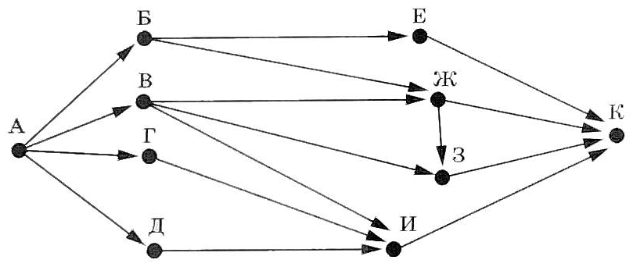

Ответ: ___________________________.

**№ 10**

Выберите среди чисел F416, 1018, 2004 то, в двоичной записи которого наибольшее число нулей. Запишите в качестве ответа это число в десятичной системе счисления.

Ответ: ___________________________.